

**SOT 16/42bi**

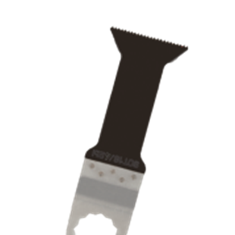

**SOT 16/42bi**

Uitvoering

SuperCut BIM invalzaagblad Hout/Metaal

Toepassing

Snel en diep invallend zagen in hout en spijkers (bijv. raamkozijnen van 70 mm met metalen elementen). Snel en diep invallend zagen in houten balken (bijv. dakraambalken). Doorzagen van niet geharde spijkers, schroeven en staalprofielen met kleinere afmetingen (bijv. blinde metalen bevestigingen)

|  |  |  |  |  |
| --- | --- | --- | --- | --- |
| Art.nr. |  | Type | Bosch | V.E. |
| 519.1230 |  | SOT 16/42bi [1x] | - | 1 |
| 519.1231 |  | SOT 16/42bi [5x] | - | 5 |